ASSUNTO :. INDICO PARA QUE O DEPARTAMENTO COMPETENTE, QUE REALIZE ESTUDOS PARA MELHORIAS NO SISTEMA DE ESCOAMENTO DE ÁGUAS PLUVIAIS ENTRE A AVENIDA EXPEDITO QUARTIERI E O JARDIM SBEGHEN.

DESPACHO

SALA DAS SESSÕES ____/____/_____

PRESIDENTE DA MESA

INDICAÇÃO , DE 2017

SENHOR PRESIDENTE,
SENHORES VEREADORES,

INDICO ao Exmo Senhor Prefeito Municipal para que o departamento competente, realize estudos para melhorias no sistema de escoamento de águas pluviais entre a Avenida Expedito Quartieri e o Jardim Sbeghen.
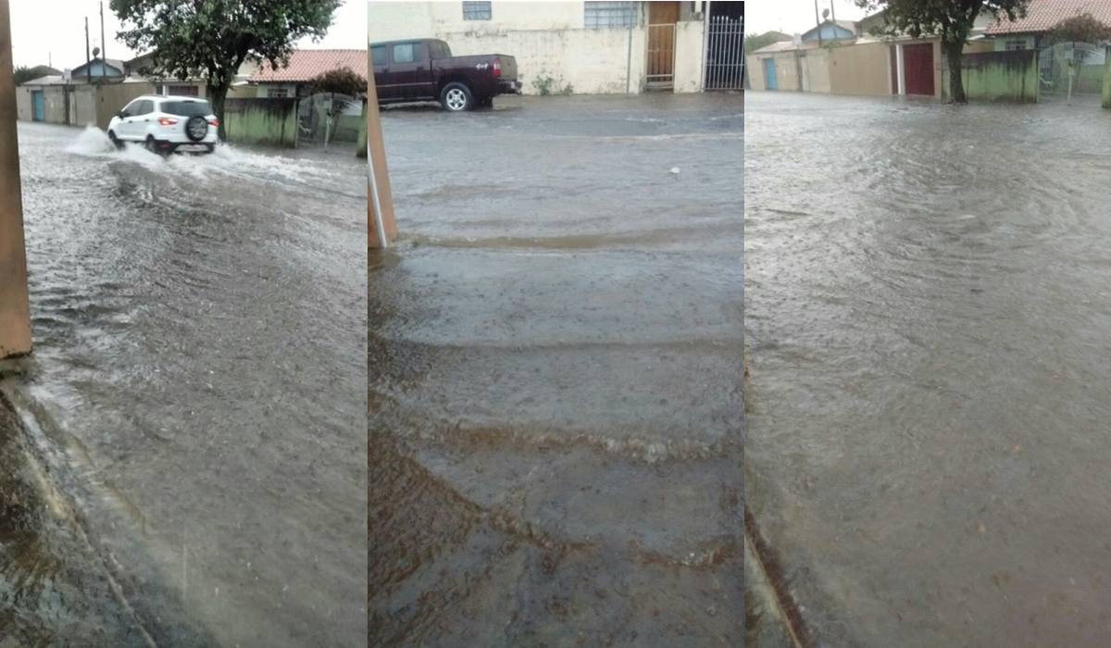

SALA DAS SESSÕES “VEREADOR SANTO RÓTOLLI”, aos 03 de março de 2017

VEREADOR LUIS ROBERTO TAVARES

